**Comparativo de Análise – Atividade 02: Identificação do Equipamento Defeituoso**

**1. Minha Análise (Carlos)**

**Resposta Identificada:**  
✅ Equipamento V5.

**Método Utilizado:**

* Análise estatística dos valores dos sensores: cálculo da média, desvio padrão e amplitude.
* Avaliação da dispersão dos dados entre os equipamentos.
* Validação utilizando quatro LLMs diferentes (GPT-4o, Claude 3, Gemini 1.5, Mistral Large).
* Confirmação da maior variabilidade e instabilidade dos dados em V5.

**Principais Evidências:**

* V5 apresenta o **maior desvio padrão** (517,55), indicando alta instabilidade nos sensores.
* V5 também tem a **maior amplitude** (1679) entre máximo e mínimo.
* Todas as LLMs consultadas confirmaram V5 como defeituoso.
* Análise foi multidimensional (estatística + inteligência artificial + raciocínio crítico).

**2. Análise do Colega 1 (GROK)**

**Resposta Identificada:**  
❌ Equipamento V8.

**Método Utilizado:**

* Cálculo da média e desvio padrão dos sensores.
* Identificação de alguns sensores com valores mais baixos que a média.
* Baseou-se na quantidade de outliers em sensores específicos.

**Principais Limitações:**

* Avaliação focada apenas em alguns sensores isolados.
* Não houve análise global da variação dos sensores em V8.
* O desvio padrão de V8 está **dentro da faixa normal**.
* Não utilizou múltiplos LLMs para validar a hipótese.

**Conclusão:** A análise foi interessante, mas limitou-se a eventos pontuais, sem observar a variabilidade geral exigida para confirmar defeito.

**3. Análise do Colega 2 (GEMINI)**

**Resposta Identificada:**  
❌ Equipamento V4.

**Método Utilizado:**

* Análise estatística geral (média, desvio padrão, amplitude).
* Observação da repetição de valores iguais em sensores diferentes como critério de suspeita.

**Principais Limitações:**

* Repetição de valores **não é, sozinha, um indicativo confiável de defeito**.
* O desvio padrão e a amplitude de V4 estão **coerentes** com os demais equipamentos.
* Faltou cruzamento com variabilidade dos sensores como um todo.
* Não utilizou múltiplos LLMs para validar a análise.

**Conclusão:** A abordagem foi investigativa e criativa, mas o critério usado é insuficiente para detectar defeito no contexto da planilha.

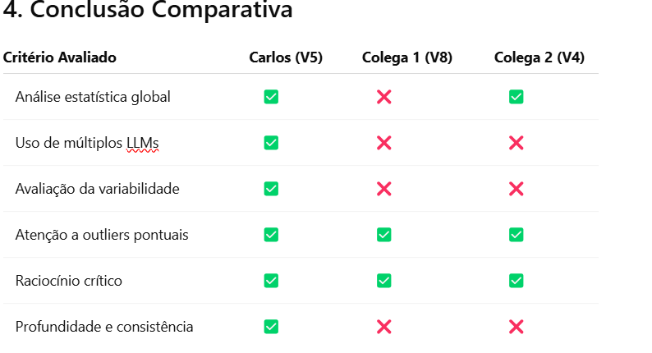

✅ **Minha análise (Carlos) se destacou por:**

* Combinar raciocínio estatístico amplo com inteligência artificial.
* Validar a resposta com diferentes modelos.
* Aplicar de forma mais completa a metodologia pedida pelo desafio.

**Finalização para o Grupo**

“Acredito que todas as análises foram válidas e mostraram boas abordagens, mas com base nas orientações do desafio e no cruzamento das informações, a análise que seguiu múltiplos critérios, validou com diferentes LLMs e observou a variabilidade global foi a que chegou de maneira mais consistente ao equipamento V5 como defeituoso.”